**Stalówka Blue Pumpkin - idealny wybór dla początkujących**

**Każdy rozpoczynający przygodę z kaligrafią może na początku martwić się o dobór odpowiednich akcesoriów. U osób, które nie mają jeszcze zbyt pewnej ręki, stalówka <strong>Blue Pumpkin</strong> sprawdzi się doskonale!**

**Blue Pumpkin - idealne litery już od pierwszych ćwiczeń**

**Stalówka Blue Pumpkin - czy różni się od innych?**

Zazwyczaj stalówki są trudne do odróżnienia od siebie nawzajem bez dokładnej analizy ich budowy. Stalówka **Blue Pumpkin** stanowi w tej kwestii odejście od reguły - jej niebieski kolor jest nie do pomylenia, podobnie jak charakterystyczny, dyniowaty kształt. Kaligrafów jednak nie zwiedzie jej nieco mniej poważny design. Bez względu na osobę, która dzierży pióro w ręce, *Blue Pumpkin* zostawia na kartce idealnie nakreślony atramentowy ślad. Pomaga jej w tym duży zbiornik na atrament, który jest nieoceniony nie tylko przy długim pisaniu, ale także przy pierwszych kaligraficznych ćwiczeniach.

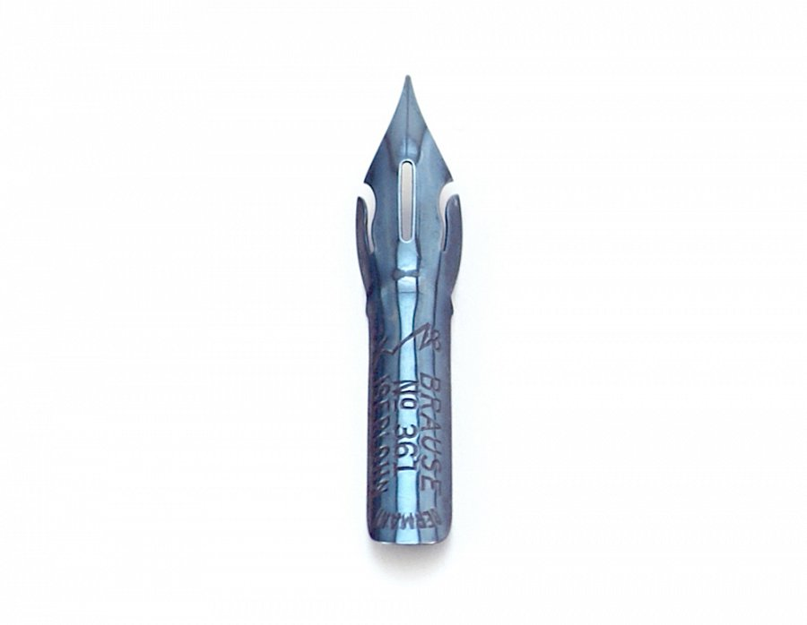

**Blue Pumpkin - dla kogo jest ta stalówka?**

Łatwość w nanoszeniu tuszu na papier jest jedną z największych zalet tego akcesorium. Dzięki temu [Blue Pumpkin](https://calligrafun.com/stalowka-brause-361-steno-blue-pumpkin) doskonale nadaje się dla osób początkujących. Jej budowa pozwala na precyzyjne kreślenie szczególnie dużych liter, co jest kolejnym ułatwieniem dla mało doświadczonych. Co najważniejsze, jest to łatwo dostępna stalówka - znajdziesz ją w sklepie calligrafun.com, gdzie kupisz także inne akcesoria do pisania.